
МИНИСТЕРСТВО ПРОСВЕЩЕНИЯ РОССИЙСКОЙ ФЕДЕРАЦИИ
ФЕДЕРАЛЬНОЕ ГОСУДАРСТВЕННОЕ БЮДЖЕТНОЕ ОБРАЗОВАТЕЛЬНОЕ УЧРЕЖДЕНИЕ ВЫСШЕГО ОБРАЗОВАНИЯ «РОССИЙСКИЙ ГОСУДАРСТВЕННЫЙ ПЕДАГОГИЧЕСКИЙ УНИВЕРСИТЕТ им. А. И. ГЕРЦЕНА»

ИНСТИТУТ ИНФОРМАЦИОННЫХ ТЕХНОЛОГИЙ И
ТЕХНОЛОГИЧЕСКОГО ОБРАЗОВАНИЯ
Кафедра информационных технологий и электронного обучения

ОТЧЁТ
О ПРОХОЖДЕНИИ ПРОИЗВОДСТВЕННОЙ ПРАКТИКИ
(научно-исследовательская работа)
по направлению “09.03.01 – Информатика и вычислительная техника”
(профиль: “Технологии разработки программного обеспечения”)

Зав. кафедрой ИТиЭО д.п.н., проф.

____________________
(Власова Е.З.)

Руководитель доцент кафедры ИТиЭО

____________________
(Жуков Н.Н.)

Студент 4 курса
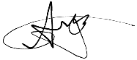
____________________
(Гневнов А.Е.)

Санкт-Петербург
2025

I. Инвариантная самостоятельная работа

  - Задание 1.1. Разработать техническое задание на создание программного продукта в соответствии с темой выпускной квалификационной работы. в соответствии с ГОСТ 15.016-2016 Система разработки и постановки продукции на производство (СРПП). Техническое задание. Требования к содержанию и оформлению. (http://docs.cntd.ru/document/1200144624).

Задание 1.2. Оформить разработанное техническое задание с использованием прикладных программ, ориентированных на создание текста, графики, схем, диаграмм и т.д.
Задание 1.3. Представить выполненное задание в виде текста, оформленного в соответствии с ГОСТ «Общие требования к текстовым документам» (https://files.stroyinf.ru/Data/708/70827.pdf).

Примечание: По результатам выполнения заданий 1.1-1.3 студент предоставляет разработанное техническое задание. Текстовый документ
QR-код задания (на GIT-репозиторий):

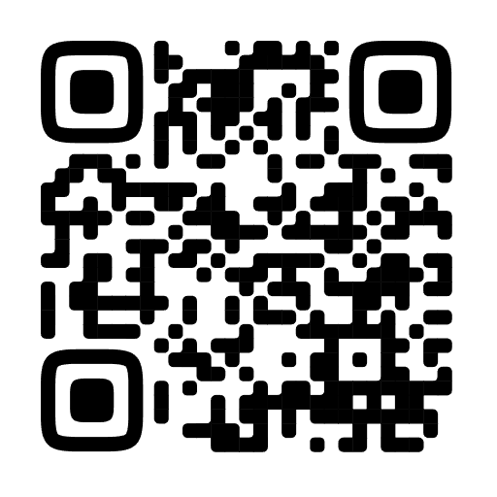

II. Вариативная самостоятельная работа
(выбрать одно из заданий с одинаковыми номерами)

Задание 2.1. Провести анализ различных источников (научная литература, учебная литература, научные статьи, материалы сайтов (содержащих профессиональную и достоверную информацию) по одной их тем:
• интеллектуальные системы (Artificial intelligence);
• биоинформатика (Bioinformatics);
• когнитивные ИТ (Cognitive science);
• вычислительная математика (Computational science);
• компьютерные науки (Computer science);
• технологии баз данных (Database engineering);
• цифровые библиотеки (Digital library science);
• компьютерная графика (Graphics);
• человеко-машинное взаимодействие (Human-computer interaction).

_____________________________________________________________________________

Задание 2.2. Результаты анализа представить в виде текста (синтезировать знания, полученные в результате анализа различных источников информации). То есть в виде текста представить анализ состояния изученной проблемы.
_____________________________________________________________________________

Задание 2.3. Представить выполненное задание в виде текста, оформленного в соответствии с ГОСТ «Общие требования к текстовым документам» (https://files.stroyinf.ru/Data/708/70827.pdf).
Примечание: в результате выполнения 2.1 – 2.3 студент формирует текстовый документ, оформленного в соответствии с ГОСТ. Текстовый документ
QR-код задания (на GIT-репозиторий):

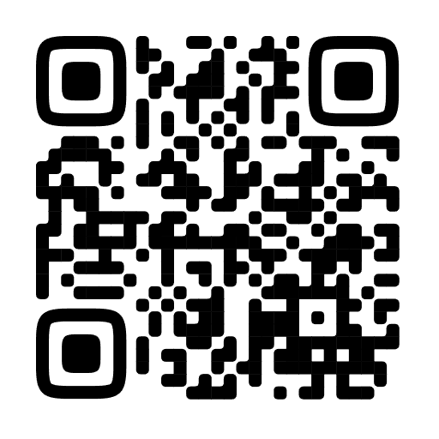

Руководитель практики____________________________
^{(подпись руководителя)}

Задание выполнил _____________________
^{(подпись студента)}

